Nr.2074/30.09.2024

Specificații tehnice
LUCRARI DE REPARATII SI DEVIERE CONDUCTA PEHD CE ALIMENTEAZA
CU APA PISCICOLA SCDAEA – inclusiv intocmire documentatii tehnice, obtinerea avizelor, acordurilor si autorizatiilor necesare

INFORMATII GENERALE
Denumirea lucrării: lucrari de reparatii si deviere conducta PEHD ce alimenteaza cu apa piscicola SCDAEA – inclusiv intocmire documentatii tehnice, obtinerea avizelor, acordurilor si autorizatiilor necesare
Autoritatea contractanta: UNIVERSITATEA “ALEXANDRU IOAN CUZA” IASI
Beneficiar investitie: UNIVERSITATEA “ALEXANDRU IOAN CUZA” IASI
Ordonator tertiar de credite: UNIVERSITATEA “ALEXANDRU IOAN CUZA” IASI
Surse de finantare: fonduri proprii
Codul de clasificare CPV: 45332000-3 - Lucrări de instalații apă, canalizare

OBIECTUL CONTRACTULUI DE LUCRARI :
Lucrari de reparatii si deviere conducta PEHD ce alimenteaza cu apa piscicola SCDAEA – inclusiv intocmire documentatii tehnice, obtinerea avizelor, acordurilor si autorizatiilor necesare

Localizare: Staţiunea de Cercetare – Dezvoltare pentru Acvacultură şi Ecologie Acvatică Iaşi- soseaua Iasi Ciurea, nr.5.

PREZENTARE GENERALĂ
Descrierea situației existente
Conducta de alimentare cu apa ce deserveste Staţiunea de Cercetare – Dezvoltare pentru Acvacultură şi Ecologie Acvatică Iaşi este alcatuita din 3 tronsoane :
-doua tronsoane realizate din conducta de PEHD cuprinse intra statia de pompare si subtraversarea pe sub podul peste raul Ezareni respective de la subtraversare pina in statiune;
-un tronson sub podul peste raul Ezareni executat din conducta din otel.
Tronsonul din otel este puternic corodat si nu mai poate fi reparat. In plus, peste o portiune din el s-a amplasat o platforma din beton care acomodeaza o statie de pompare a operatorului de apa/canal APAVITAL.
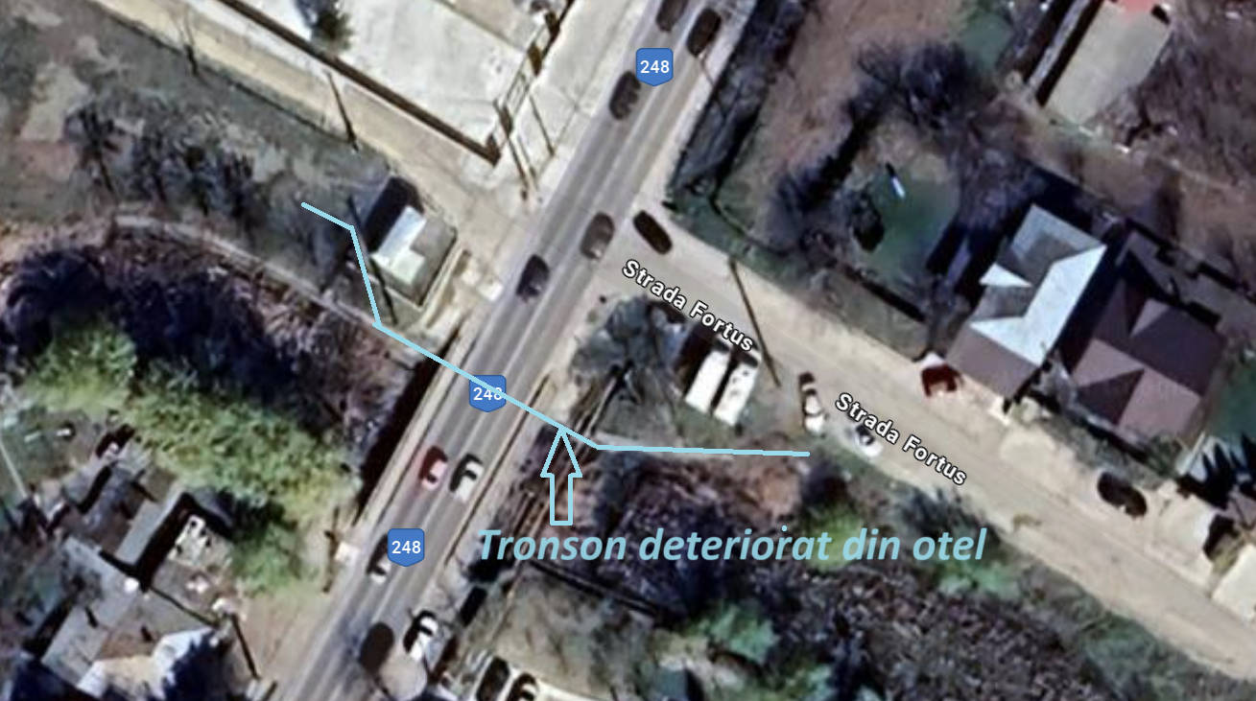

Specificam faptul ca lucrarile de reparatii se vor realiza pe teritoriul UAT Miroslava si UAT Municipiul Iasi.

Situatia propusa
Pentru a asigura continuitatea alimentarii cu apa tehnologica a statiunii se propun urmatoarele lucrari de reparatii:
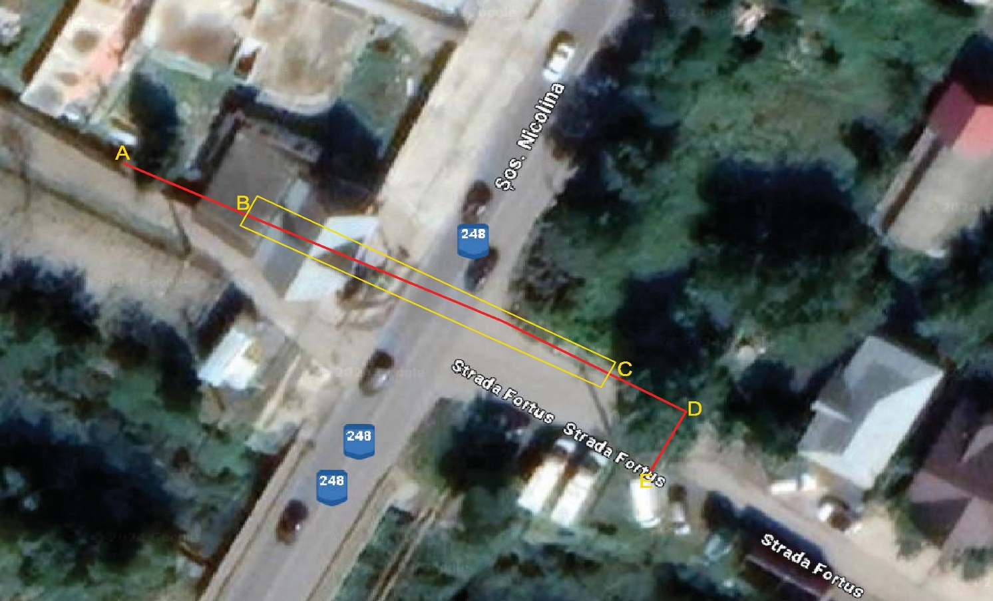

- inlocuirea tronsonului din otel deteriorat, intre punctele A si E prin executia a :
- sapatura deschisa pe tronsonul A-B aprox 10 m;
- foraj dirijat subteran B-C aprox 40 m (pe sub DJ 248 Iasi-Negresti-Vaslui);
- sapatura deschisa pe tronsonul C-D aprox 10 m;
- foraj dirijate subterane D-E pe sub strada Fortus aprox 10 m.
Lungimea conductei propuse din PEHD De 200 pentru reparatii fiind de aproximativ 70 ml.
In zonele unde se executa foraje dirijate se vor procura si monta conducte de protectie PEHD De315.
Conducta de PEHD dn 200 va fi legata de conducta existenta de pehd 160 pe sectorul dinspre Acumularea Ezareni cat si spre sectorul dinspre statiune. Se va avea in vedere si faptul ca va trebui facuta si o intrerupere cu un blint a unei conducte vechi metalice dn 300 ce se afla pe sectorul vechi, in interiorul SCDAEA.

SARCINILE EXECUTANTULUI
NU se vor modifica debitele de apă aprobate anterior acestei lucrari !
Etapa 1
- Intocmirea documentatiei tehnice necesare pentru obtinerea avizelor (Apele Romane, Mediu, DRDP Iasi,etc), acordurilor si autorizatiilor necesare executiei lucrarilor de reparatii, inclusiv intocmirea proiectului ethnic, conform cerintelor din Certificatul de Urbanism nr 227/16.09.2024 emis de catre Consiliul judetean Iasi – ANEXA 1 la Specificatiile tehnice;
- Obtinerea in numele achizitorului a Autorizatiei de Construire – dela CJ Iasi.
Etapa 2
Executia lucrarilor de reparatii la tronsonul deteriorate cu devirea traseului, in afara zonei de protectie a APELOR ROMANE.
Dupa terminarea lucrarilor de reparatii se vor aduce la starea initiala suprafetele deteriorate.

Cantitati estimative sunt date in ANEXA 2 la prezentele Specificatii Tehnice.
La antemăsurători pot exista erori de până la 5%.
Cantitățile prezentate nu au adaugate pierderile specifice.
Oricarui operator economic interesat se recomanda insistent sa viziteze amplasamentul în perioada de depunere a ofertelor de luni până vineri între orele 08:00 și 15:00 cu scopul de ași forma o imagine despre constrângerile lucrării și pentru a realiza măsurători precise în scopul realizări ofertei.

Pentru fiecare capitol de lucrari, ofertantul va lua în calcul procurarea și montarea, inclusiv accesoriile sistemelor propuse si necesarul privind manopera, transportul și utilajele necesare.
În prețul lucrărilor vor fi incluse și realizate toate operațiunile necesare executării lucrărilor.
La terminarea lucrării executantul va preda lucrarea completă indiferent de neprevăzutele ce a omis să le prindă în ofertă și ar putea apărea în timpul execuției, acesta având obligația de a le prevedea în cheltuieli încă din faza de ofertare.
În cazul în care apar lucrări neprevăzute acestea vor fi suportate din profitul executantului.

CONDITII GENERALE
Materialele intrebuintate (conducte, piese de racord, etc) vor avea caracteristicile prevazute in standardele de stat sau normele de fabricatie ale unitatilor producatoare.
Materialele vor fi omologate in Romania şi vor fi însoţite de certificate de garanţie.
Manipularea si transportul materialelor şi echipamentelor se vor face conform instructiunilor producatorilor. La recepţia pe şantier se va asigura inspectarea promptă a materialelor si echipamentelor pentru a fi verificata calitatea şi cantitatea lor, prevazute în proiect. Vor fi prevenite murdărirea, deteriorarea şi descompletarea materialelor sau echipamentelor. Pentru materialele speciale se va face proces-verbal de recepţie.
Depozitarea si protejarea materialelor şi echipamentelor se vor face în conformitate cu instrucţiunile producătorului. Se vor păstra intacte etichetele şi sigiliile.

CONDITII DE MONTAJ
Conducta va fi pozata la adâncimea de 1.0 m măsurată de la nivelul solului;
- Înainte de pozarea conductei pe fundul şanţului se aseaza un strat de nisip compact, cu grosimea de 10 cm. După ce se aseaza conducta în şanţ se umple şanţul cu nisip până când grosimea stratului de nisip, compactat manual, depăşeşte cu 10 cm generatoarea superioară a conductei. După depunerea şi compactarea primului strat de umplutura, se aseaza banda de avertizare şi se continua umplerea şanţului Materialul rezultat din săpătură va fi gradual introdus în straturi de maximum 30 cm și va fi compactat manual.
- Umplerea șantului va fi făcută în arii de 10-15 m, avansând într-o singură direcție de la linie la robinetul de bransare. În locurile unde linia strabate un strat din asfalt sau beton, stratul inițial va fi reconstruit în proporție de 100%;
- Legarea componentelor va fi executată prin electrofuziune, toate elementele de asamblare fiind specifice la această procedură;
- Intersectarea țevii cu alte utilități va fi făcută perpendicular pe axa instalației (în cazuri excepționale este admisă o intersectare sub un unghi nu mai mic de 60%) la 200 mm peste alte instalații. Pentru distanțe mai mici de 200 mm și pentru subtraversări ale altor instalații se vor folosi tuburi de protectie.
- Probele de presiune se vor efectua în conformitate cu prevederile din normativul NP133.

Constrângeri privind executia lucrarilor
- nu se admit imbinari ale tevilor de polietilena realizate prin asamblare mecanica ci doar prin polifuziune.

nu se va intrerupe alimentarea cu apă tehnologica pe timpul executiei lucrarilor decit pentru realizarea conectarii conductei noi si nu pe o durata mai mare de 24 ore;

după pozarea conductelor si efectuarea probelor de rezistenta si etanseitate se vor aduce suprafetele afectate la starea initiala.

In timpul executiei lucrarilor executantul va lua toate masurile cu privire la :
- Respectarea normelor de protectia muncii in vigoare;
- Executia va fi facuta de personal calificat avand instructajul de protectie a muncii efectuat pe categorii de lucrari, conform metodologiei in vigoare;
- Executia se va face sub conducerea si supravegherea de persoane calificate si care au pregatirea tehnica corespunzatoare, in functie de categoria de lucrari executate;
- De asemenea, executantul autorizat al lucrarilor va lua orice masura care sa previna producerea de incendii, explozii si accidente, fiind direct raspunzator de acest lucru;
- Se va proceda la evacuarea tuturor materialelor combustibile din incaperile in care se executa lucrari cu flacara deschisa;
- Personalul care va executa lucrarile va fi calificat corespunzator si va trebui sa aiba instructajul PSI la zi;

TERMENE
Etapa 1
Ofertantul va elabora documentatia tehnica. studiile de specialitate etc) va depune si va obtine in numele autoritatii contractante avizele solicitate prin Certificatul de Urbanism, in termen de maxim 30 de zile calendaristice de la semnarea contractului;
- verificarea documentatiei tehnice va fi facuta prin grija proiectantului de către verificatori de proiecte atestați, alții decât elaboratorii proiectului, verificatori atestati pentru fiecare specialitate în parte, conform prevederilor art. 13, alin (1) din legea 10/1995 cu modificările și completările ulterioare.

Documentatia care a fost respinsa va fi refacuta pe cheltuiala executantului si retransmisa în termen de 5 zile de la data primirii observatiilor de la emitentii avizelor de specialitate.
In cazul in care executantul estimeaza ca termenele de obtinere a avizelor vor fi depasite si nu din vina lui, acesta va face dovada depunerii in termen a documentației in vederea obținerii avizelor prevăzute in Certificatul de Urbanism si va face solicitare de prelungire a contractului prin act aditional, in termenul legal de obtinere a acestora.
Termenul pentru obtinerea de catre executant in numele achizitorului a Autorizatiei de Construire este de maxim 30 zile calendaristice de la obtinerea avizelor solicitate prin Certificatul de Urbanism.
In cazul in care executantul estimeaza ca termenul de obtinere a Autorizatiei de Construire va fi depasit si nu din vina lui, acesta va face dovada depunerii in termen a documentației pentru obținerea Autorizatiei de construire si va face solicitare de prelungire a contractului prin act aditional, in termenul legal de obtinere a acesteia.
Ordinul de incepere va fi emis dupa comunicarea de catre executant a obtinerii Autorizatiei de Construire in numele achizitorului.
De la obtinerea autorizatiei termenul de executie a lucrarilor asa cum este prevazut in autorizatia de construire, este de maxim 30 de zile, de la data emiterii ordinului de incepere si a predarii amplasamentului.
Ordinul de incepere si predarea amplasamentului se va face in ziua urmatoare prezentarii Autorizatiei de Construire.
Se admite in mod exceptional prelungirea termenului maxim de finalizare a lucrărilor, prin act aditional, ca urmare a unor situatii exceptionale, demonstrabile cu documente emise de catre furnizorii de echipamente.

STANDARDE DE REFERINȚĂ

NP133 – Normativ pentru proiectarea, executarea și exploatarea sistemelor de alimentare cu apa şi canalizare a localităţilor;
- C 56-2002 Normativ pentru verificarea calităţii lucrărilor de construcţii şi instalaţii aferente;
- Legea Securitatii si Sanatatii in Munca nr. 319/13.07.2006 – MO nr. 646/26.07.2006;
- HG pentru aprobarea normelor metodologice de aplicare a prevederilor Legii Securitatii si Sanatatii nr. 319/13.07.2006, nr. 1425/11/10.2006 – MO NR. 882/20.10.2006 modificata cu H.G. 955/2010;
- Legea privind Apararea Impotriva Incendiilor, nr. 307/12.07.2006 – MO nr. 633/21.07.2006 cu modificarile ulterioare;
- HG privind cerintele minime de securitate si sanatate pentru santierele temporare sau mobile, nr.300/02.03.2006 – MO nr. 252/21.03.2006 cu modificarile ulterioare;
- Codul muncii – Titlul V – Sanatate si securitate in munca.
Lista nu este restrictiva, executantul are obligatia respectarii tuturor prevederilor legale necesare indeplinirii contractului.

CERINTE CALIFICARE
CAPACITATEA TEHNICĂ SI/SAU PROFESIONALĂ
Ofertantul trebuie sa fie operator economic cu profil în instalații de alimentare cu apă – canal.
Se va prezenta Lista subcontractanților, cu precizarea părții din contract pe care urmează să le subcontracteze și datele de recunoaștere ale subcontractanților propuși (dacă este cazul).

CERINŢE PERSONAL
Pe baza acestor specificatii tehnice executantul va antrena o echipă de proiect, formată din personal calificat şi experimentat, pentru a atinge rezultatele contractului.
Pe toată durata de implementare a contractului, executantul va lua toate măsurile necesare pentru a preveni orice situaţie de natură să compromită realizarea obiectivelor contractului Executantul se va asigura şi va urmări ca oricare dintre membrii echipei să cunoască foarte bine şi să înţeleagă cerinţele, scopul şi obiectivele contractului.
Experţii trebuie să aibă competenţa relevantă şi experienţă în domeniile specifice ale proiectului în funcţie de activitatea pentru care vor fi folosiţi.
Personalul Contractantului care desfăşoară activităţi pe şantier trebuie să aplice toate regulamentele generale şi specifice precum şi orice alte reguli, regulamente, ghiduri şi practici pertinente comunicate de Autoritatea Contractantă.
Contractantul trebuie să se asigure şi să demonstreze că personalul care desfăşoară activităţi pe şantier:
- are toate abilităţile şi competenţele pentru execuţia lucrărilor preconizate;
- este sănătos şi în formă pentru execuţia lucrărilor preconizate.
Personalul Contractantului care operează pe şantier trebuie să fie uşor de recunoscut şi este obligat să poarte haine cu sigla Contractantului.Intrarea şi ieşirea de pe şantier sunt permise numai în timpul zilelor şi orelor de lucru.
EXPERȚI CHEIE
- inginer proiectant;
- inginer - sef punct de lucru, cu experienţă de minim 1 an vechime ca sef punct de lucru;
- responsabil tehnic cu execuţia, autorizat de Inspectoratul de Stat in Constructii sau echivalent pentru domeniul instalatii aferente constructiilor

După predarea amplasamentului, executantul este obligat sa prevada toate masurile de siguranta si securitate pe santier, pentru prevenirea oricaror accidente !

Eventualele accidente survenite ca urmare a nerespectării obligaţiilor de protective si Securitate a muncii de către salariații executantului vor atrage răspunderea Executantului.
Achizitorul nu va fi responsabil pentru nici un fel de daune interese, compensaţii plătibile prin lege, în privinţa sau ca urmare a unui accident ori prejudiciu adus unui muncitor sau altei persoane angajate de Executant.
Executantul este pe deplin responsabil pentru execuţia lucrarilor în conformitate cu prevederile contractului. Totodată, este răspunzător atât de siguranţa tuturor operaţiunilor şi metodelor de executie utilizate, cât şi de calificarea personalului folosit pe toată durata contractului.

Cerinţe referitoare la experţii cheie
In conformitate cu prevederile art.3 alin.4 din Instrucţiunea 1/2017 ANAP, operatorul economic care ofertează va trebui să descrie în oferta tehnică momentul în care specialiştii intervin în realizarea lucrărilor.
De asemenea operatorul economic va descrie modul în care are asigurat accesul la serviciile acestora (fie prin resurse proprii, caz în care va prezenta persoanele în cauză, fie prin externalizare, situaţie în care vor fi descrise aranjamentele contractuale realizate pentru a obţine serviciile respective).
In cazul ofertantilor străini sunt acceptate calificări similare, „ echivalente”, înregistrarea
„ echivalentă”, similară în țara de stabilire a expertului sau dovada depunerii cererii de recunoaștere a calificării autorităților române precum și alte documente justificative relevante.

Ofertantul câștigător va prezenta înainte de semnarea contractului de execuție a lucrărilor:
- Declaraţii privind subcontractanţii şi specializarea acestora.
- Declaraţie privind: utilajele, instalaţiile, echipamentele tehnice de care dispune operatorul economic pentru îndeplinirea corespunzătoare a contractului de lucrări –deţinute în proprietate sau închiriate
Este permisă susţinerea capacităţii tehnice a ofertantului prin închirierea de utilaje, maşini, echipamente pentru prestarea serviciilor pe bază de contracte de închiriere ce se vor include în ofertă.
În cazul asociaţiilor Declaraţia privind: utilajele, instalaţiile, echipamentele tehnice trebuie să
fie completata de către liderul asociaţiei şi să cuprindă echipamentele de la toţi partenerii
asociaţiei.
Se vor transmite declaraţii privind disponibilitatea pe toată perioada derulării contractului.
Ofertanții vor prezenta la nivelul propunerii tehnice informații în legătură cu modul de asigurare a execuției tuturor operațiunilor în conformitate cu reglementările legale aplicabile.

GARANTII
- garanţia pentru execuţia lucrărilor este de minim 2 ani de la data semnarii procesului verbal de receptie la terminarea lucrărilor;
- garanţia pentru furniturile care se vor pune în operă este de minim 2 ani (acolo unde producătorul nu oferă mai mult), de la data semnarii procesului verbal de receptie la terminarea lucrarilor (se vor prezenta documente de certificare a calităţii şi de garanţie);
- perioada de garanţie se prelungeşte cu perioada remedierii defectelor calitative constatate în această perioadă.

PLANUL CALENDARISTIC (SAU GRAFICUL DE EXECUŢIE)
Planul calendaristic (sau graficul de execuţie) va fi intocmit pe zone (considerându-se momentul zero momentul semnării contractului de lucrari) dupa cum urmeaza :
- intocmirea documentatiei tehnice necesare pentru obtinerea avizelor (Apele Romane, Mediu, DRDP Iasi,etc), acordurilor si autorizatiilor necesare executiei lucrarilor de reparatii, inclusiv intocmirea proiectului tehnic;
  - Obtinerea Autorizatiei de Construire – de la CJ Iasi
  - Executia lucrarilor pe tronsonul A –E

GOSPODĂRIREA DEŞEURILOR GENERATE DE AMPLASAMENTUL LUCRĂRILOR
În conformitate cu reglementările în vigoare, deşeurile vor fi colectate, transportate şi depuse la rampa de depozitare în vederea neutralizării lor, pe cheltuiala executantului.
Nu se vor arunca, nu se vor incinera, nu se vor depozita pe sol şi nici nu se vor îngropa deşeuri menajere sau alte tipuri de deşeuri (lavete, recipienţi pentru vopsele etc.).

Colectarea şi eliminarea deşeurilor
Deşeurile menajere şi cele asimilabile acestora vor fi colectate în interiorul şantierului în puncte speciale prevăzute cu containere tip pubele.Deşeurile inerte (materiale de construcţie etc) se vor transporta în locurile indicate de reprezentatul autoritatii contractante, pe cheltuiala executantului.
Colectarea deşeurilor la locul de producere va cuprinde următoarele etape:
- Ambalarea deşeurilor -va respecta condiţii legate de materialul ambalării, grosimea acestuia, inscripţionare, culoare;
- Depozitarea temporară- se va realiza în funcţie de categoriile de deşeuri colectate la locul de producere respectându-se duratele de timp prevăzute de lege, condiţiile de depozitare şi normele de igienăîn vigoare;
- Transportul – va fi realizat în condiţii stricte de igienă şi securitate pentru că personalul şi populaţia să fie protejată.
Executantul va elibera, în totalitate, zona/zonele în care s-a finalizat execuţia lucrărilor, de materialele neutilizate, echipamentele, molozul şi deşeurile rezultate.
Evacuarea deşeurilor, sortarea şi transportul acestora în centrele de colectare a deşeurilor rezultate în urma execuţiei lucrărilor, revine în sarcina executantului.

FINALIZAREA LUCRĂRILOR ŞI RECEPŢIA
Receptia lucrărilor se realizează în conformitate cu Regulamentul de recepţie a lucrărilor de construcţii şi instalaţii aferente acestora.
Recepţia lucrărilor pentru fiecare locatie in parte se va face în două etape:
- recepţia la terminarea lucrărilor
- recepţia finală la expirarea perioadei de garanţie.
Pentru recepţia la terminarea lucrărilor, executantul va comunica autorităţii contractante data terminării tuturor lucrărilor prevazute aferente unei locatii, printr-un document scris.
Comisia de recepţie se va numi de către Autoritatea Contractantă prin decizie internă, în conformitate cu Regulamentul de recepţie a lucrărilor de construcţii şi instalaţii aferente acestora. Executantul va prezenta comisiei toate documentele care au stat la baza execuţiei lucrărilor, documentele de calitate, probele şi încercările specifice, declaraţiile de conformitate şi certificatele de garanţie.
In cazul în care în urma recepției cantitative și calitative, se constată deficiențe în privința lucrărilor efectuate, executantul are obligația de a remedia în cel mai scurt timp posibil deficiențele, fără costuri suplimentare făță de valoarea ofertată a contractului.

RISCURI
Riscuri ce pot să apară în desfăşurarea contractului:
- lipsa monitorizării efective de către reprezentantul numit al executantului și de autoritatea contractantă din punct de vedere cost/calitate și a duratei de execuție a lucrărilor;
- schimbarea specificațiilor tehnice (ale materialelor și/sau tehnologia de punere în operă a acestora) sub nivelul reglementărilor tehnice cuprinse în prezentul Caiet de sarcini;
- plata cu întârziere de către beneficiar a facturilor după efectuarea recepției lucrărilor.
Ca măsuri de gestionare a riscurilor apărute în desfășurarea contractului de execuție specificăm:
- desemnarea de către Executant, odată cu semnarea contractului, a personalului propriu de specialitate care să asigure asistenta tehnică, permanent, la locurile de executare a lucrărilor;
- desemnarea unei persoane din cadrul autorității contractante care să verifice stadiul fizic al lucrării.

PLAȚI
Cantitățile de lucrări executate se stabilesc prin măsurare și sunt cantități real executate. reflectate in situaţia/situaţiile de lucrări.
Pentru materialele puse în operă, cât şi pentru lucrarea executată, executantul va furniza documente de calitate (declaratie/certificat de conformitate CE, etc).
Conform Legii 139/2022, contractantul are obligația de a emite facturi electronice și de a le transmite Autorității contractante prin sistemul national privind facture electronica RO e-factura.
Plăţile în favoarea Contractantului se vor efectua în termen de :
a) 30 de zile calendaristice de la data la care factura electronică este disponibilă spre descărcare de către Autoritatea Contractantă din sistemul RO e-factura, dacă recepția lucrarilor este anterioară acestei date;
b) 30 de zile calendaristice de la data recepției lucrarilor dacă factura electronică este disponibilă spre descărcare de către Autoritatea Contractanta din sistemul RO e-factura, la data receptiei ori anterior acestei date.
II) în cazul operatorilor economici străini:
Operatorii economici străini au opțiunea de a utiliza sistemul de facturare electronică, situație în care autoritatea contractantă are obligația de a accepta acest tip de emitere a facturii. În acest caz condițiile de plată sunt cele prezentate mai sus.
În cazul în care factura are elemente greşite şi/sau greşeli de calcul identificate de Autoritatea Contractantă, şisunt necesare revizuiri: se vor aplica dispozițiile O.U.G. 120/2021, plata urmând a fi realizată în baza facturii corectate.

- Prezentele specificaţii stau la baza întocmirii ofertei de lucrări.
- Prevederile prezentelor specificaţii sunt obligatorii pentru ofertanţi.
- Prevederile prezentelor specificaţii nu anulează obligaţiile ofertanţilor de a respecta legislaţia, normativele şi standardele specifice, aplicabile, aflate în vigoare la data executării lucrărilor care fac obiectul specificaţiilor tehnice.

MODUL DE PREZENTARE A OFERTEI TEHNICE SI FINANCIARE
Propunerea tehnică trebuie să reflecte asumarea de către ofertant a tuturor cerințelor/obligațiilor prevăzute în specificatiile tehnice în corespondență cu dispozițiile legale aplicabile.
Propunerea tehnică va fi elaborată astfel încât să descrie cit mai amanuntit toate operatiile si materialelel ce vor fi utilizate la executia lucrarilor.
Oferta tehnică trebuie să fie prezentată conținând toate elementele propuse de ofertant inclusiv articole de deviz si cantitati, însoţită de Graficul fizic de prestare a serviciilor si a lucrărilor.
Nu sunt admise completări ulterioare ale conținutului propunerii tehnice.
Ofertantul va elabora propunerea tehnică în conformitate cu cerinţele prevăzute în specificatiile tehnice şi cu formularul de propunere tehnică. Informaţiile din propunerea tehnică trebuie să permită identificarea cu uşurinţă a corespondenţei cu specificaţiile minime, precum şi cu toate cerinţele impuse în specificatiile tehnice.
Se va atasa graficul fizic de execuţie lucrări.
Dupa declararea unui ofertant castigator si semnarea contractului de lucrari se va actualiza graficul de lucrari.

Raportat la activităţile ce urmează a fi executate, în cadrul procedurii de atribuire, ofertanţii trebuie să facă dovada asigurării accesului la personalul cheie conform cerinţelor fundamentale aplicabile în obiectul contractului.
In cazul în care oferta tehnică nu respectă toate cerinţele prevăzute în specificatiile tehnice, comisia de evaluare are dreptul de a o respinge.
Ofertanții trebuie să asigure corelarea informațiilor din propunerea tehnică cu informațiile din propunerea financiară.
Propunerea financiară
Propunerea financiară va cuprinde valoarea totală şi distinctă pentru fiecare fază în parte, inclusiv taxa pe valoarea adăugată, care va fi evidenţiată distinct.
Propunerea elaborată va respecta în totalitate cerinţele prezentelor specificatii tehnice precum şi legislaţia în vigoare aferentă.
Se solicita ca oferta financiară să cuprindă:
- pretul pentru executia lucrarilor (ofertantul va cuprinde toate cheltuielile legate de deplasarea personalului de specialitate al acestuia la locatiile unde sunt amplasate echipamentele precum şi transportul pieselor de schimb /subansamblelor /materialelor necesare executiei lucrarilor, inclusiv toate costurile legate de obtinerea avizelor cerute de Certificatul de Urbanism si obtinerea Autorizatiei de Construire).
Prețurile vor fi exprimate în LEI, fără TVA, cu două zecimale.

Centralizator la formularul de ofertă:
Nr. crt. | Denumire serviciu/lucrare | Valoare  lei fără TVA | Durata
0. | 1. | 2. | 3.
1. | SERVICII DE PROIECTARE conform Specificatiilor Tehnice  - Intocmirea documentatiei tehnice necesare pentru obtinerea avizelor (Apele Romane, Mediu, DRDP Iasi,etc), acordurilor si autorizatiilor necesare executiei lucrarilor de reparatii, inclusiv intocmirea proiectului tehnic;  - Obtinerea Autorizatiei de Construire – dela CJ Iasi |  | zile de la semnarea contractului
2. | LUCRARI DE REPARATII SI DEVIERE CONDUCTA PEHD CE ALIMENTEAZA CU APA PISCICOLA SCDAEA |  | zile de la emiterea ordinului de incepere si predarea amplasamentului
PREȚUL TOTAL OFERTAT |  |  | -

METODOLOGIA DE EVALUARE A OFERTELOR PREZENTATE
Având în vedere dispoziţiile art. 187 alin. 1, alin. 2 şi alin. 3 lit. c) din Legea nr. 98/2016 a achiziţiilor publice, pentru atribuirea prezentului contract, autoritatea contractantă utilizează, pentru determinarea ofertei celei mai avantajoase din punct de vedere economic, criteriul de atribuire – „cel mai bun raport calitate-preţ”.
Adjudecarea se va face in favoarea ofertantului care indeplineste specificatiile tehnice minime/obligatiile așa cum au fost stabilite și care are punctajul cel mai mare.
Punctajul va fi acordat pe baza criteriului de atribuire menționat, luând în considerare următorii factori de evaluare:
- Prețul ofertei, componenta financiară: pondere 75% punctajul maxim alocat 75 puncte;
- Garantia ofertata, componenta de calitate: pondere 25%, punctaj maxim alocat 25 puncte.

Detalierea factorilor de evaluare

- Prețul Ofertei
Denumire factor de evaluare | Pondere / punctaj maxim
Prețul Ofertei  Ppreţ | 75% / 75 puncte
Punctajul pentru factorul de evaluare “Preț”, cu o valoare de 75 de puncte din totalul de 100 de puncte și cu o pondere de 75% din totalul criteriului de atribuire, se vor acorda după cum urmează:
- Pentru Oferta admisibilă cu prețul cel mai scăzut –75 puncte
- Pentru restul Ofertelor admisibile, punctajul se va calcula utilizând următoarea formulă:
P_{pret(n)} = Preț (min) / Preț (n) x 100, unde:
P_{preț(n):} punctajul obținut de către Oferta admisibilă aflată sub evaluare;
Preț (min): cel mai scăzut dintre prețurile Ofertelor admisibile;
Preț (n): prețul Ofertei admisibile aflată sub evaluare.

- Componenta de calitate
Denumire factor de evaluare | Pondere / punctaj maxim
Garantia acordata lucrarilor  Cerinta minima: pentru garanţia acordată lucrărilor de 24 luni de la data semnarii procesului verbal de receptie la terminarea lucrărilor nu se acorda punctaj (0 puncte)  - Garantia acordata pentru lucrarile executate cuprinsa intre 25 si 36 luni se puncteaza cu 5 puncte;  - Garantia acordata pentru lucrarile executate cuprinsa intre 37 si 48 luni se puncteaza cu 15 puncte  - Garantia acordata pentru lucrarile executate mai mare de 49 luni se puncteaza cu 25 puncte  Pgar_{(n):} punctajul obținut de către Oferta admisibilă aflată sub evaluare la factorul – garantia acordata = maxim 25 puncte | 25% / 25 puncte
Punctajul total obtinut va fi calculat ca suma punctajelor celor 2 factori: P_{preț(n) +} Pgar_{(n).} (maxim 100 puncte). Clasamentul ofertelor va fi alcatuit in baza punctajului total obtinut. Ofertantul care are cel mai mare punctaj obtinut, in conditiile unei oferte admisibile, va fi declarat castigator. In cazul in care pe primul loc se situeaza 2 oferte cu punctaj egal, departajarea se va face prin compararea punctajelor obtinute la factorii de evaluare, in ordine descrescatoare a ponderii lor sau prin solicitarea unor noi oferte financiare in cazul in care egalitatea se mentine.

DURATA CONTRACTULUI
Durata contractului este până la îndeplinirea în totalitate a obligaților asumate de părțile contractate.
Nu se vor admite intreruperi nejustificate ale perioadei de executie a lucrarilor, ofertantul are obligatia, ca la elaborarea ofertei sa tina cont de perioadele in care conditiile climatice sunt nefavorabile executiei lucrarilor de constructie, pentru a se evita depasiri ale termenelor ofertate, si evitarea platii unor penalizari in conformitate cu prevederile contractuale.
Contractul nu va fi considerat terminat pana cand procesul-verbal de receptie finala nu va fi semnat de comisia de receptie, care confirma ca lucrarile au fost executate conform contractului.
Receptia finala va fi efectuata conform prevederilor legale, dupa expirarea perioadei de garantie.
În cazul în care achizitorul decide emiterea unui/unor ordin/ordine de sistare/reluare a lucrării durata contractului se prelungeşte cu durata cuprinsă între data emiterii ordinului/ordinelor de sistarea şi data emiterii ordinului/ordinelor de reluare a lucrărilor (altfel spus, la calcularea termenului de execuţie se vor lua în considerare doar perioadele de timp efectiv lucrate fără a se ţine cont de cele pentru care achizitorul a dispus sistarea lucrărilor).
Sistarea si reluarea lucrarilor se face pe baza de acte aditionale la contract.
In cazul în care, datorită unor situaţii excepţionale, care nu se datorează culpei contractantului şi care nu puteau fi prevăzute în mod obiectiv de un operator economic diligent, acesta nu poate realiza, pe o anumită perioadă de timp, una sau mai multe dintre activităţile ce fac obiectul prezentului contract, operatorul economic va anunţa de îndată achizitorul cu privire la situaţia creată şi va depune documente justificative în sensul celor afirmate.
În cazul fenomenelor naturale excepţionale, reprezentaţii părţilor ( achizitor şi executant), se vor deplasa, în termen de 24 de ore de la primirea notificării, la sediul obiectivului de investiţii şi vor verifica aspectele sesizate.
După analizarea documentelor justificative depuse de contractant şi, dacă este cazul, după verificarea la faţa locului, achizitorul îi va comunica acestuia dacă este de acord cu decalarea respectivei activităţi/respectivelor activităţi precum şi care este perioada de prelungire acceptată.
Perioadă de sistare se calculează începând cu data de la care a intervenit situaţia excepţională şi până la încetarea acesteia precum şi a efectelor sale, dacă ele sunt de natură să împiedice reluarea contractului.
Dacă solicitarea de decalare a unei activităţi/unor activităţi nu este întemeiată, achizitorul îi va comunica contractantului acest lucru precizând şi motivele care au stat la baza deciziei sale.
Dacă contractantul nu înştiinţează achizitorul despre apariţia unor fenomene naturale excepţionale, în termen de maxim o zi lucrătoare de la producerea acestora, el nu va mai putea solicita decalarea termenelor de realizare a contractului.
Prin excepţie de la prevederile alin. anterior, dacă contractantul nu respectă termenul de o zi lucrătoare, achizitorul va putea totuşi să accepte decalarea perioadelor de realizare a contractului, dacă are posibilitatea să verifice în mod direct ( altfel spus, prin angajaţii sau prepuşii săi), existenţa, localizarea precum şi durata situaţiilor excepţionale sau dacă există documente provenind de la instituţiile abilitate din care rezultă informaţiile precizate mai sus.
În acest caz, perioadă de sistare se calculează începând cu data de la care se poate dovedi, în mod obiectiv şi fără dubii, că a intervenit situaţia excepţională şi până la încetarea acesteia precum şi a efectelor sale, dacă ele sunt de natură să împiedice reluarea contractului.
Prelungirea termenului de execuţie (calculat fără a se ţine seama de perioadele în care au intervenit situaţii excepţionale sau pentru care au fost emise ordine de sistare), peste cel stabilit de părţi se va face doar prin act adiţional şi dacă este cazul, cu perceperea de penalităţi (în situaţia în care prelungirea se datorează culpei contractantului).

Nu se acorda avans.
Prețul contractului nu se ajustează.
Se solicita garantie de buna executie și se constituie în conformitate cu prevederile art. 154 din Legea nr. 98/2016 cu modificările și completările ulterioare.
În vederea elaborării ofertei recomandăm ofertantilor să viziteze amplasamentul împreună cu reprezentantul Autorităţii contractante, domnul Radu PRUNA, de la Directia Tehnica, telefon 0232201141, e-mail radu.pruna@uaic.ro.

Director tehnic
ing. Dorina PRISECARU
Intocmit,
ing. Radu PRUNA

ANEXA 1
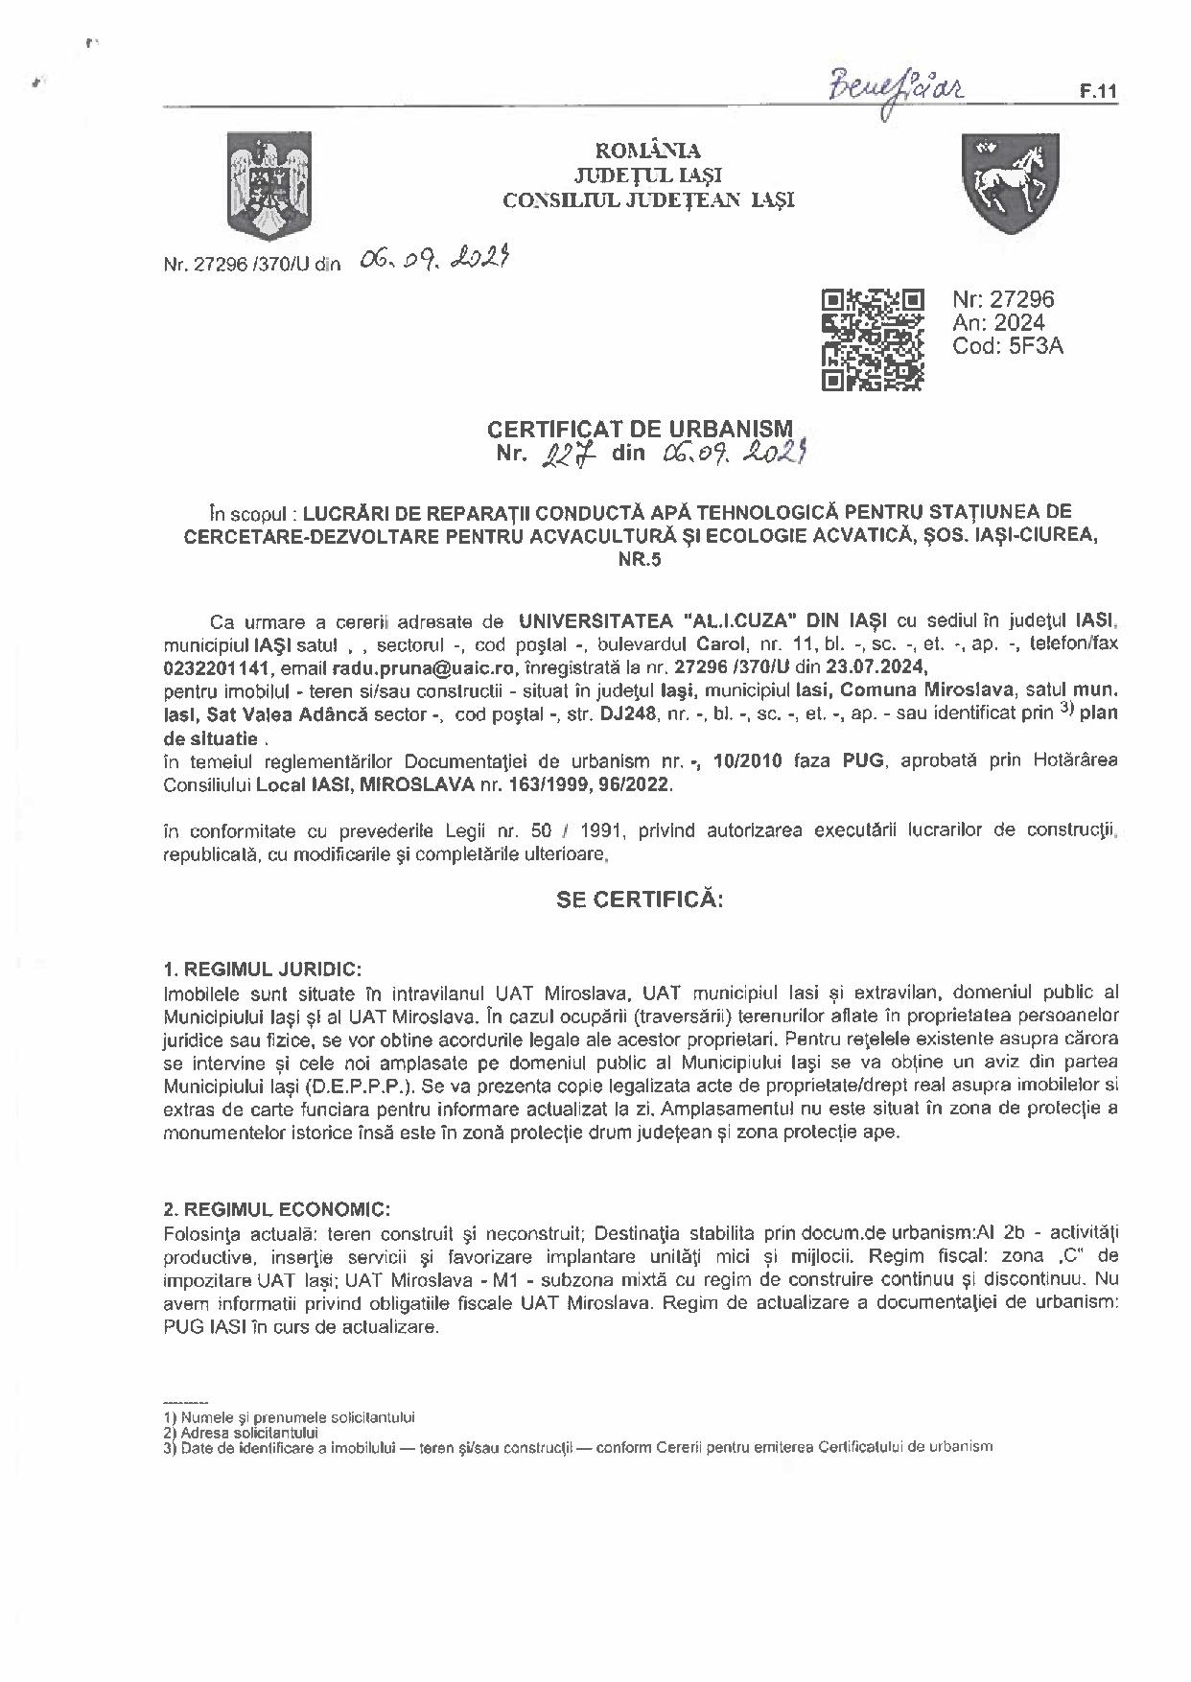
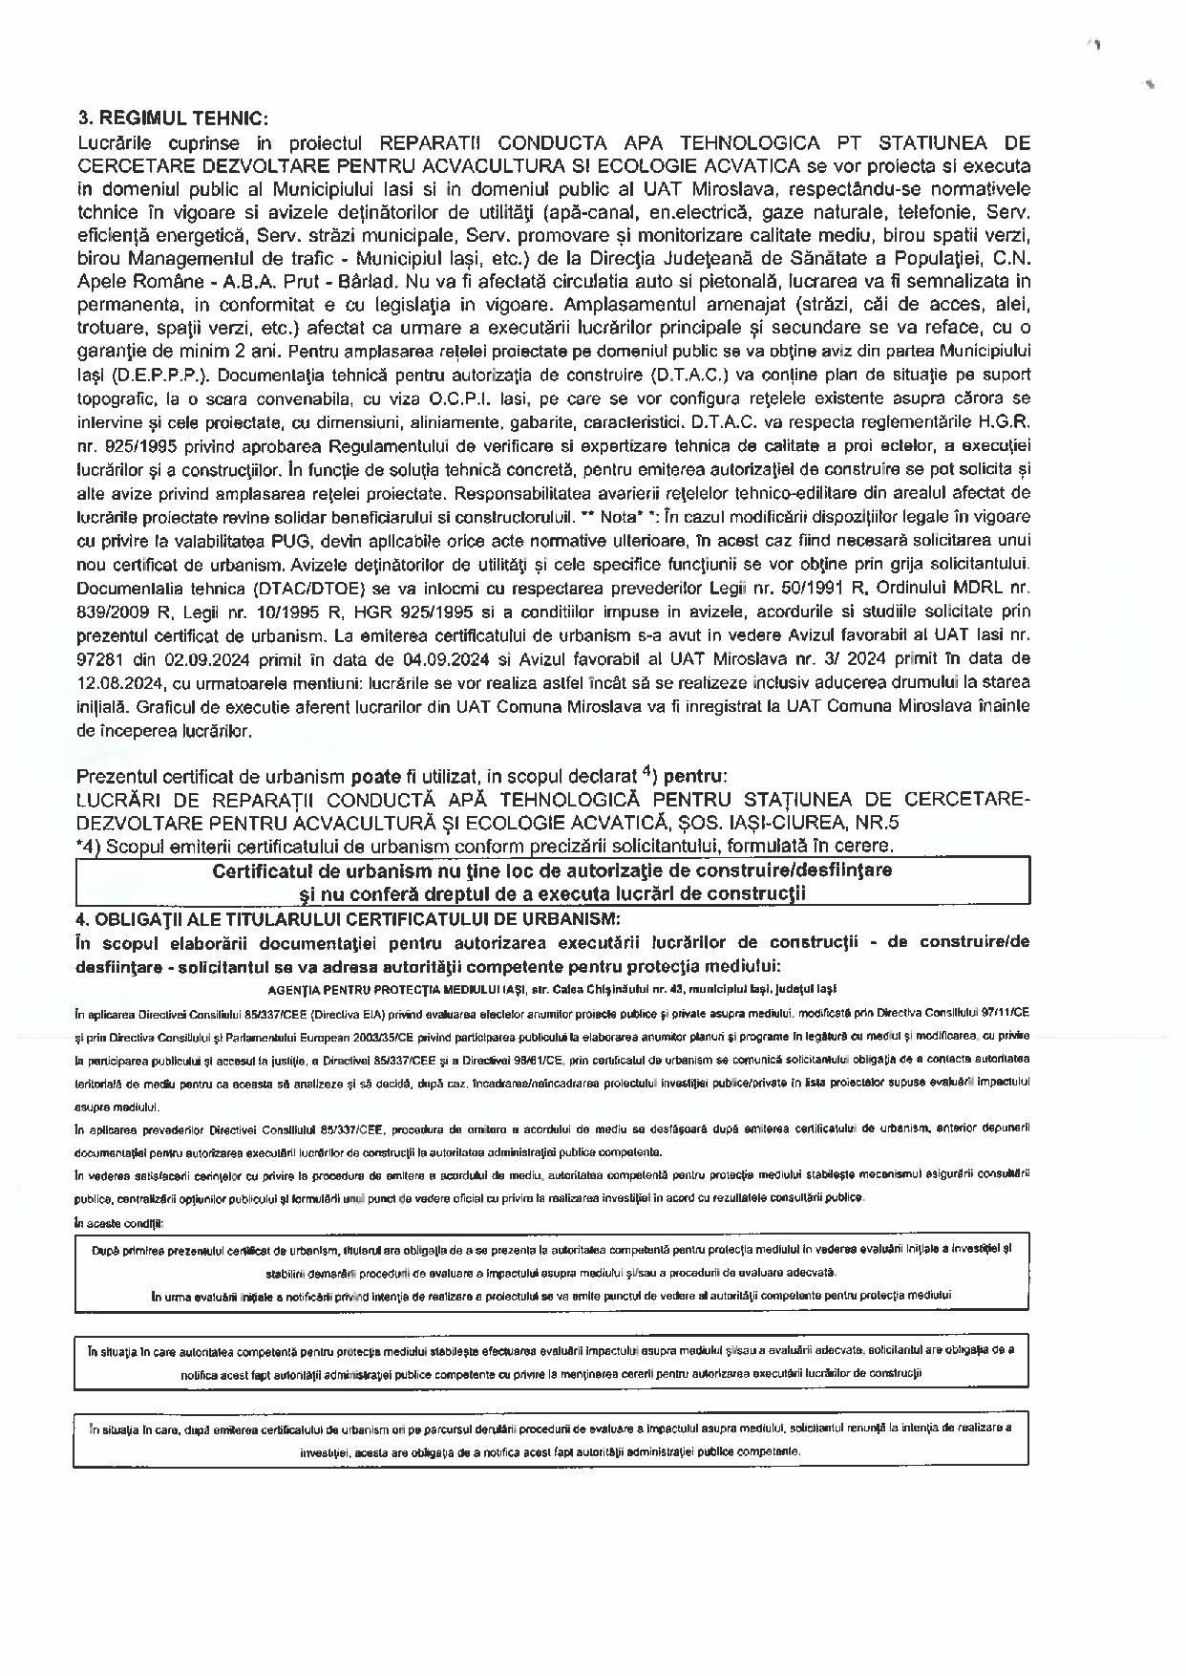
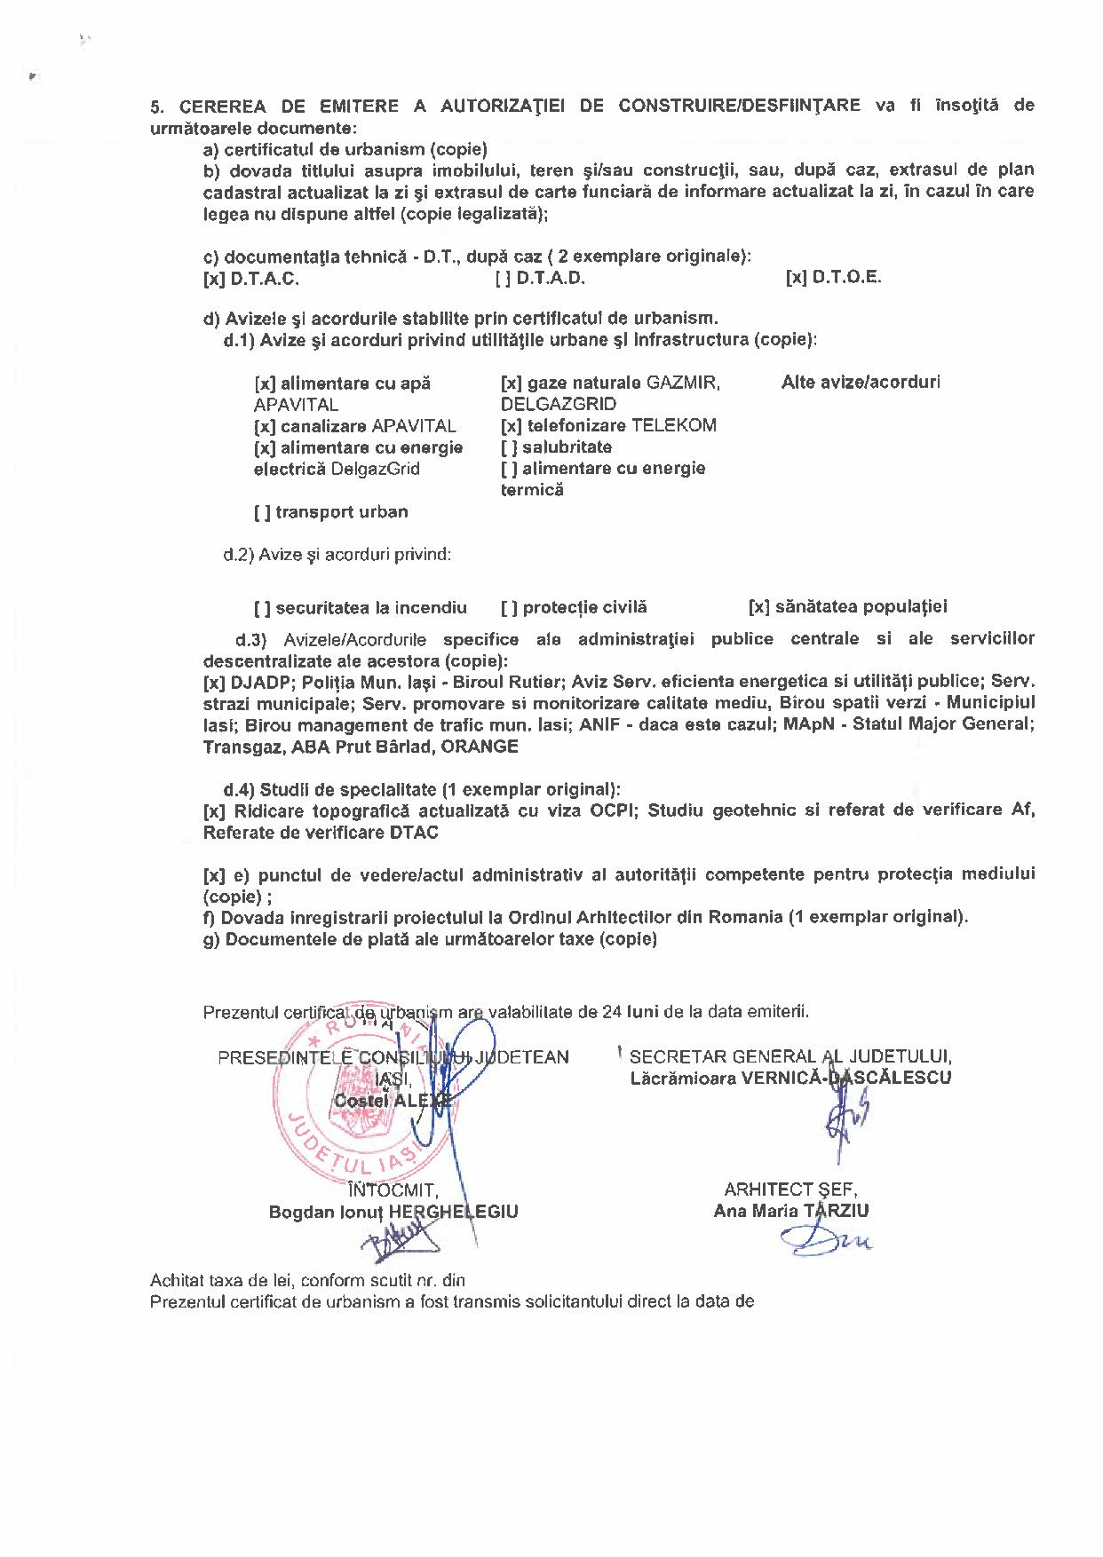
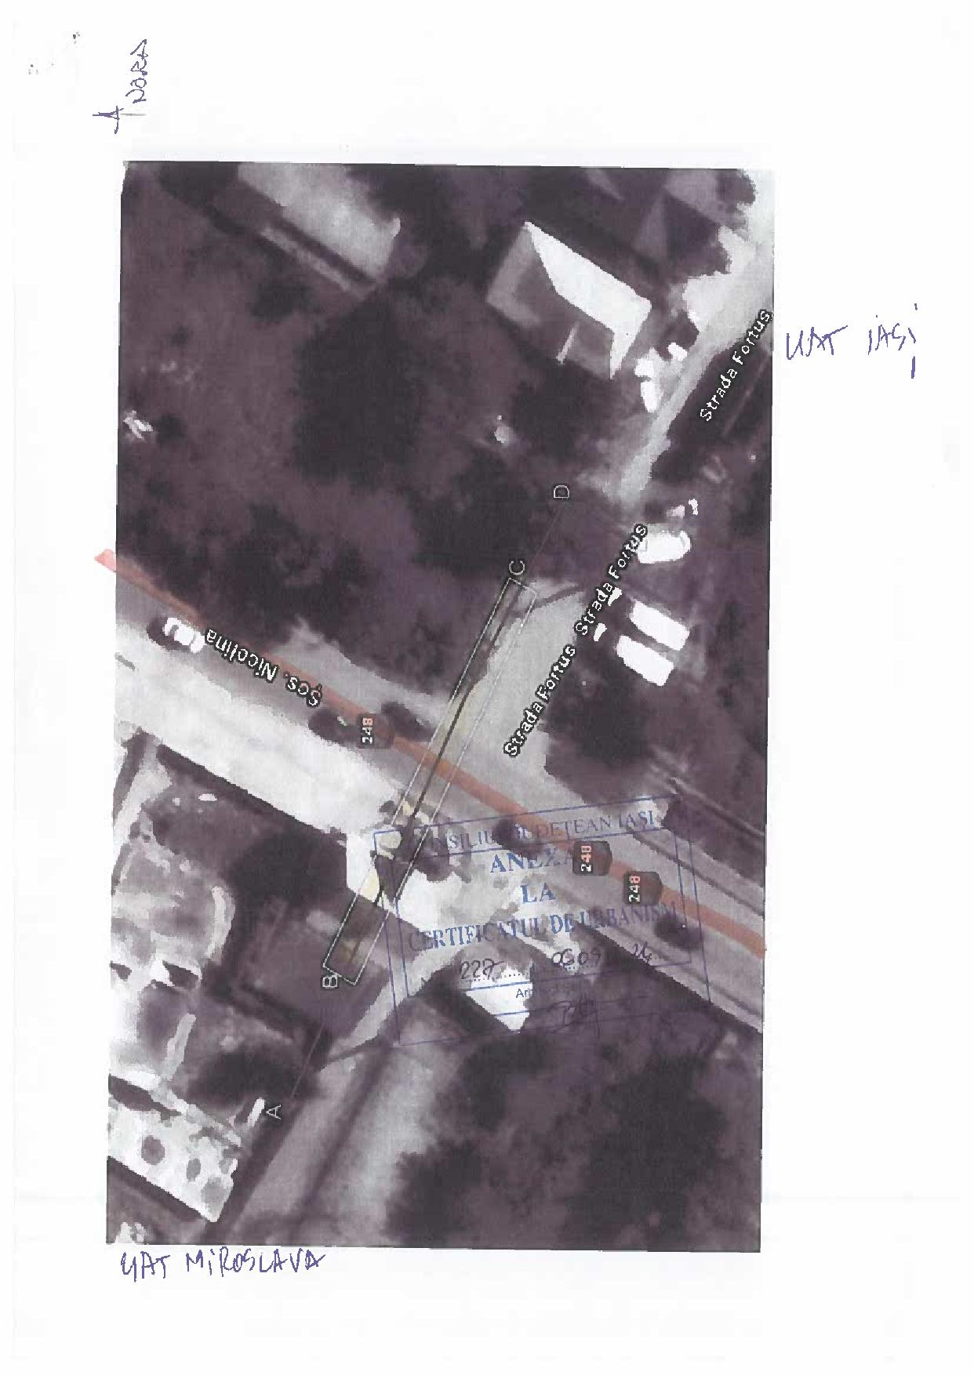
ANEXA 2
A N T E M A S U R A T O A R E
================================================================
Nr. Simbol articol UM CANTITATEA
crt.
================================================================
001 YB01RON LEI.
DIFERENTA PRET MANOPERA - RON
AFERENT intocmire documentatii tehnice, ridicare TOPO,
obtinerea avizelor, acordurilor si autorizatiilor necesare
pentru Autorizatia de Construire - pe teritoriul UAT
Miroslava si UAT Munic ipiul Iasi

002 TSA04D1 M.C. 10.000
SAP.MAN.IN SPATII LIMIT.SUB 1M CU SPRIJ.
SI EVAC.MAN.IN PAM.CU UMID.NAT.LA ADINC.
0,0-1,5M T.F.TAR
AFERENT TRONSON A-B

003 ACE08A1 M.C. 10.000
UMPLUTURA IN SANT.LA COND.DE ALIM.CU APA
SI CANALIZARE CU: NISIP

004 TSD01D1 M.C. 10.000
IMPRASTIEREA CU LOPATA A PAMINT.AFINAT,
STRAT UNIFORM 10-30CM.GROS CU SFARIM.
BULG.TEREN F.TARE

005 TSA24A1 ORA 10.000
EPUIZAREA MEC.A APEI DIN SAP.IN TEREN CU
INFILTR.PUTERNICE CU MOTOPOMPA DE APA DE
6,6-12KW

006 ACE16A1 M 20.000
MONTAREA PARAPETELOR SI PODETELOR
METALICE DE INVENTAR LA SANTURI PT.
CONDUCTE

007 TRB01C12 TONA 6.000
TRANSPORTUL MATERIALELOR CU ROABA PE
PNEURI INC ARUNCARE DESC RASTURNARE
GRUP1-3 DISTANTA 20M

008 TRA01A20P TONA 6.000
TRANSPORTUL RUTIER AL PAMINTULUI SAU
MOLOZULUI CU AUTOBASCULANTA DIST.=20 KM

009 TRA01A20P TONA 6.000
TRANSPORTUL RUTIER AL PAMINTULUI SAU
MOLOZULUI CU AUTOBASCULANTA DIST.=20 KM

010 H1F03F M 40.000
FORAJ SOND.TIP S.USOR,CAROT.CARB.MET.,D=
93-165MM,IN ROCI CAT.6,FARA RECUP.;AMPL.
SUPRAF.,INCL.<6G
asimilat foraj orizontal dirijat pentru teava de protectie
De315 mm

011 ACA15C1 M 44.000
MONTARE TUBURI DE PRES.DIN POLIEST.
ARMATE CU FIBRESTICLA PRIN INFAS.,IN
PAM.EXT.CLAD.,MF+CEP P,D

011 2904929 M 44.000
TEAVA POLIETILENA APA PE 80 D.315x23,2mm
PN10 SDR13,6

011 6612520 BUC. 10.000
GARNITURA ETANSARE PLAN PN 16 DIAMETRU=
100 M 100-500 G2X4 S1733

012 2904904 M 70.000
TEAVA POLIETILENA APA PE 80 D.200x14,7mm
PN10 SDR13,6
ASIMILAT TEAVA POLIETILENA PE100, SDR17, PN10, D=110, 6,6MM

013 ACA17A1 BUC. 2.000
PIESA LEGATURA DIN POLIESTERI ARMATE CU
FIBRE STICLA AVIND GREUTATEA PE BUCATA
PINA LA INC. 10 K

013 3270354 BUC. 2.000
PIESA DE LEGATURA STABICOR DN125 MARO
METALIC

013 6705808 BUC. 3.000
TEU CAPETE PRELUNGIRE PENTRU BANDAJARE G
R.CH. STANDARD 200 200 N7092

014 3270355 BUC. 12.000
MUFA ELECTROFUZIUNE PT IMBINARE TEVI
CANALIZARE POLIETILENA INALTA DENSITATE
D.110MM

015 AUT3012 ORA 20.000
APARAT DE SUDURAPRIN PRESIUNE IN PUNCT.
OTEL-BETON 70-12MM
ASIMILAT APARAT SUDURA TEAVA POLIETILENA

016 AUT3007 ORA 20.000
GRUP MOBIL DE SUDURA 48KW PE TRACTOR DE
65CP

017 ACE07C1 100 M. 0.700
SPALAREA SI DESINFECTAREA CONDUCTELOR DE
ALIMENTARE CU APA AVIND DN 100

018 ACE16A1 M 70.000
MONTAREA PARAPETELOR SI PODETELOR
METALICE DE INVENTAR LA SANTURI PT.
CONDUCTE

019 6716785 M 20.000
@BANDA MARCARE PT INST APA IN ROLE DE
250 M
ASIMILAT BANDA DE MARCARE CU POSIBILITATEA DE DETECTARE

020 TRB05A12 TONA 2.237
TRANSPORTUL MATERIALELOR PRIN PURTAT
DIRECT.MATERIALE COMODE SUB 25 KG
DISTANTA 20M

021 TRA02A05 TONA 2.237
TRANSPORTUL RUTIER AL MATERIALELOR,
SEMIFABRICATELOR CU AUTOCAMIONUL PE
DIST.= 5 KM.

022 H1F03F M 10.000
FORAJ SOND.TIP S.USOR,CAROT.CARB.MET.,D=
93-165MM,IN ROCI CAT.6,FARA RECUP.;AMPL.
SUPRAF.,INCL.<6G

023 ACA17A1 BUC. 10.000
PIESA LEGATURA DIN POLIESTERI ARMATE CU
FIBRE STICLA AVIND GREUTATEA PE BUCATA
PINA LA INC. 10 K

023 2904891 M 10.000
TEAVA POLIETILENA APA PE 80 D.160x11,8mm
PN10 SDR13,6

023 6612520 BUC. 3.000
GARNITURA ETANSARE PLAN PN 16 DIAMETRU=
100 M 100-500 G2X4 S1733

024 RPAC18A1 BUC. 4.000
TAIEREA IN SANT CU FLACARA OXIACETILENIC
A A TEVILOR DIN OTEL AVIND DIAM. 200 MM*

025 RPCT09C1 M.C. 1.000
DEMOLAREA FUND PERETI TREPTE GRINZI SI
STILPI CU MIJLOACE MANUALE

026 TSA04D1 M.C. 10.000
SAP.MAN.IN SPATII LIMIT.SUB 1M CU SPRIJ.
SI EVAC.MAN.IN PAM.CU UMID.NAT.LA ADINC.
0,0-1,5M T.F.TAR

027 TSD01D1 M.C. 10.000
IMPRASTIEREA CU LOPATA A PAMINT.AFINAT,
STRAT UNIFORM 10-30CM.GROS CU SFARIM.
BULG.TEREN F.TARE

028 2905857 M.C. 5.000
Nisip sortat,nespalat 0-4mm

029 H1P02A TONA 3.500
TRANSPORT.MATERIALE.PRIN PURTAT DIRECT
PRIMII 10M

030 TRA01A10 TONA 3.500
TRANSPORTUL RUTIER AL MATERIALELOR,
SEMIFABRICATELOR CU AUTOBASCULANTA PE
DIST.= 10 KM.

031 MDTC4623010 BUC. 1.000
TRANSPORT UTILAJ 10 KM-65121002-MACARA
PE PNEURI DE 0,10-0,149 MN(10-14,9TF)
asimilat transport instalatie de foraj orizontal

032 TRA04A08 TONA 2.000
TRANSPORT RUTIER MATER.SEMIFABR. CU
AUTOREMORCHERE CU REMORCI TREILER SUB
20T PE DIS. 8 KM.*

033 MDTC1454001 BUC. 1.000
TRANSPORT UTILAJ 1KM 42000056 EXCAVATOR
PE SENILE MOT.APRIN.INT.ECHIP.MACARA
E10011,E1252(15,2

034 AUT3521 ORA 14.000
EXCAVATOR PE PNEURI MOTOR TERMIC
(BULDOEXCAVATOR)0,21-0,39MC

035 TCD11A1 BUC. 1.000
GRUP ELECTROGEN AUTOMAT : DE LA 23 - 38
KVA

036 DC04B1 M 40.000
TAIEREA CU MAS.CU DISC DIAMANT ROST
CONTRACTIE SI DILATATIE BETON UZURA LA
DRUMURI
AFERENT SEGMENTELOR A-B SI C-D

037 DE12C1 MP. 20.000
ASFALT TURNAT EXECUTAT LA TROTUARE PE O
FUNDATIE EXISTENTA IN GROSIME DE 3 CM

037 2600189 KG 1.440
BITUM PENTRU DRUMURI TIP D 40/ 50 STAS
754

038 3270324 BUC. 2.000
REDUCTIE CONCENTRICA PT TEVI CANALIZARE
POLIETILENA INALTA DENSITATE D.110/90MM
asimilat reductie concentrica PEHD De160-De200 termosudabila

039 3270381 BUC. 2.000
COT PT TEVI CANALIZARE POLIETILENA
INALTA DENSITATE LA 45 GRD D.110MM
asimilat cot polietilena PEHD 90 grd De200 termosudabil

040 2201660 M.C. 2.000
PIATRA SPARTA PENTRU DRUMURI ROCI
MAGMATICE 25-40 MM.

041 2201634 M.C. 1.000
PIATRA SPARTA PENTRU DRUMURI ROCI
MAGMATICE 8-15 MM.

